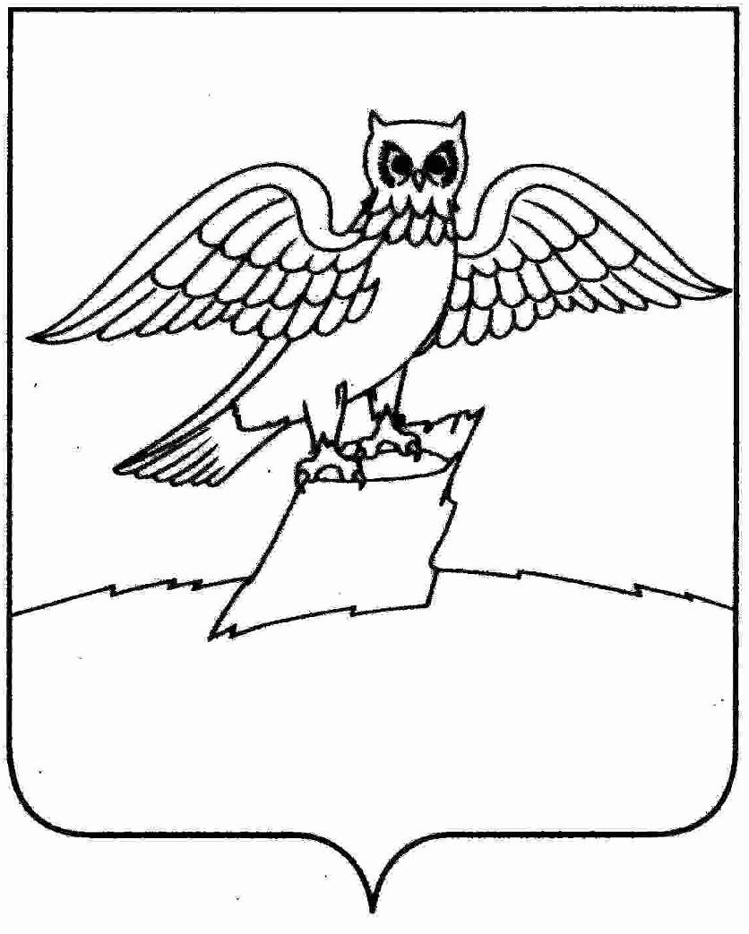

**АДМИНИСТРАЦИЯ ГОРОДА КИРЖАЧ**

**КИРЖАЧСКОГО РАЙОНА**

**П О С Т А Н О В Л Е Н И Е**

25.06.2024 № __552__

*О внесении дополнений в постановление администрации*

*города Киржач Киржачского района от 17.06.2024 № 524*

*«Об утверждении Положения о Порядке сообщения*

*руководителем муниципального учреждения,*

*учредителем которого является администрация*

*города Киржач Киржачского района, о возникновении*

*личной заинтересованности при исполнении*

*должностных обязанностей, которая приводит*

*или может привести к конфликту интересов»*

Рассмотрев протест прокуратуры Киржачского района от 19.06.2024 № 4-01-2024, в целях приведения Положения о Порядке сообщения руководителем муниципального учреждения, учредителем которого является администрация города Киржач Киржачского района, о возникновении личной заинтересованности при исполнении должностных обязанностей, которая приводит или может привести к конфликту интересов, в соответствие с действующим законодательством, руководствуясь [Уставом](https://login.consultant.ru/link/?req=doc&base=RLAW072&n=193200&dst=100021) муниципального образования город Киржач Киржачского района,

**ПОСТАНОВЛЯЮ:**

1. Внести в Положение о Порядке сообщения руководителем муниципального учреждения, учредителем которого является администрация города Киржач Киржачского района, о возникновении личной заинтересованности при исполнении должностных обязанностей, которая приводит или может привести к конфликту интересов, утвержденное постановлением администрации города Киржач Киржачского района от 17.06.2024 № 524, изменения, дополнив пунктами 12, 13, 14 следующего содержания:

«12. Предотвращение или урегулирование конфликта интересов может состоять в изменении должностного или служебного положения руководителя учреждения, являющегося стороной конфликта интересов, вплоть до его отстранения от исполнения должностных (служебных) обязанностей в установленном порядке и (или) в отказе его от выгоды, явившейся причиной возникновения конфликта интересов.

13. Предотвращение и урегулирование конфликта интересов, стороной которого является руководитель учреждения, осуществляются путем отвода или самоотвода указанного лица в случаях и порядке, предусмотренных законодательством Российской Федерации.

14. Непринятие руководителем учреждения, являющимся стороной конфликта интересов, мер по предотвращению или урегулированию конфликта интересов является правонарушением, влекущим увольнение указанного лица в соответствии с законодательством Российской Федерации, за исключением случаев, установленных федеральными законами.».

1. Контроль за исполнением настоящего постановления оставляю за собой.
2. Настоящее постановление вступает в силу со дня подписания и подлежит размещению на официальном сайте администрации города Киржач Киржачского района.

Временно исполняющий полномочия

главы администрации М.Н. Мошкова